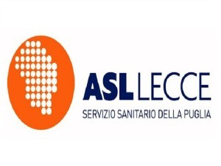

PROGETTI PAD (Public Access Defibrillation)

Procedura per l’attivazione di un progetto PAD “ Public Access Defibrillation” al fine di formare ed autorizzare personale abilitato al Basic Life Support and Defibrillation (BLSD)
I defibrillatori semi-automatici (chiamati in termine tecnico DAE , Defibrillatori [Semi] Automatici Esterni) collocati in un luogo pubblico e la contestuale formazione ed autorizzazione di personale fanno parte dei Progetti PAD strettamente collegati con una rete coordinata dal Sistema di Emergenza Urgenza Sanitaria 118, Ente istituzionalmente preposto anche in Puglia al Soccorso Sanitario in accordo con le normative vigenti ( Legge n. 120 del 3 Aprile 2001; Accordo Stato Regioni 27 Febbraio 2003; D.M. 18 Marzo 2011); Delibera Giunta Regione Puglia n.185 del 19
Febbraio2014.
Pertanto è necessario predisporre un Progetto secondo lo schema allegato.
La richiesta di attivazione del progetto va inoltrata al Direttore Medico del SEUS 118 Provinciale al fine di realizzare una mappatura dei DAE e del personale autorizzato dal Direttore SEUS 118 , al loro utilizzo.

Info: dip118@ausl.le.it ; cdfleccesoccorso118@ausl.le.it

Per censire il DAE in Vs possesso : scarica i due file , compila ed inoltra .
http://www.sanita.puglia.it/documents/25176/1893227/richiesta+autorizzazione+progetto+PAD/1a4595f0-d06e-4cd7-a597-673f0fc65b15
pdf
http://www.sanita.puglia.it/documents/25176/1893227/scheda+soggetti+autorizzati/220fddbb-b0c9-42c1-90c5-cafd06401d34
pdf

